琼教中招〔2014〕6号

海南省教育厅关于做好2014年初中毕业生
体育考试原始数据上报工作的通知

各市、县、自治县教育（教科）局，洋浦经济开发区社会发展局：
为便于做好各市县（单位）上报的中招体育考试成绩与原始数据的比对工作，确保中招体育考试的公开、公平、公正，我厅将继续对2014年中招体育考试项目的原始数据进行收集。现将有关事项通知如下：
一、测试仪器原始数据的保存和报送
2014年我省初中毕业生体育考试全部使用电子仪器进行考试，在仪器中存储有全部考试的原始记录，为确保原始记录的安全可靠，各市县（单位）要将考试测试仪器存放于中招保密室，并指派专人保管，在原始记录数据上报我厅中招办之前不得将仪器中的原始记录数据清除或格式化（如出现违规清除或格式化测试原始数据，将追究直接责任的主管人员和其他责任人员的责任）。
我厅委托仪器生产厂家专门制作了原始数据加密获取软件（软件安装和使用方法见附件），各市县（单位）应在全部考试结束后及时将所有仪器中的原始数据通过该软件保存为加密文件，然后将加密文件发送到我厅中招办邮箱：hn65313119@163.com。联系人：刘丹，联系电话：65230370。
二、异常情况的处理
在考试过程中因仪器故障而需要人工记录确定考生成绩的，各市县（单位）要认真填写《2014年海南省中招体育考试人工确认成绩表》（《2014年海南省初中毕业生体育考试工作方案》附表2），并复印一份报送我厅中招办。

附件：海南省2014年体育原始成绩加密软件使用指南

海南省教育厅
2014年3月17日
（此件主动公开）

海南省教育厅办公室 2014年3月17日印发
附件

海南省2014年体育原始成绩加密软件使用指南

一、下载及安装
在网络浏览器地址栏输入www.bjtsn.com网址，进入后点击资源下载栏目，选择“海南省2014年原始成绩加密软件”即可下载。或者在海南省中招网站“工作指南”栏目中下载。软件下载后直接解压缩。软件解压以后进入软件目录，如下所示：
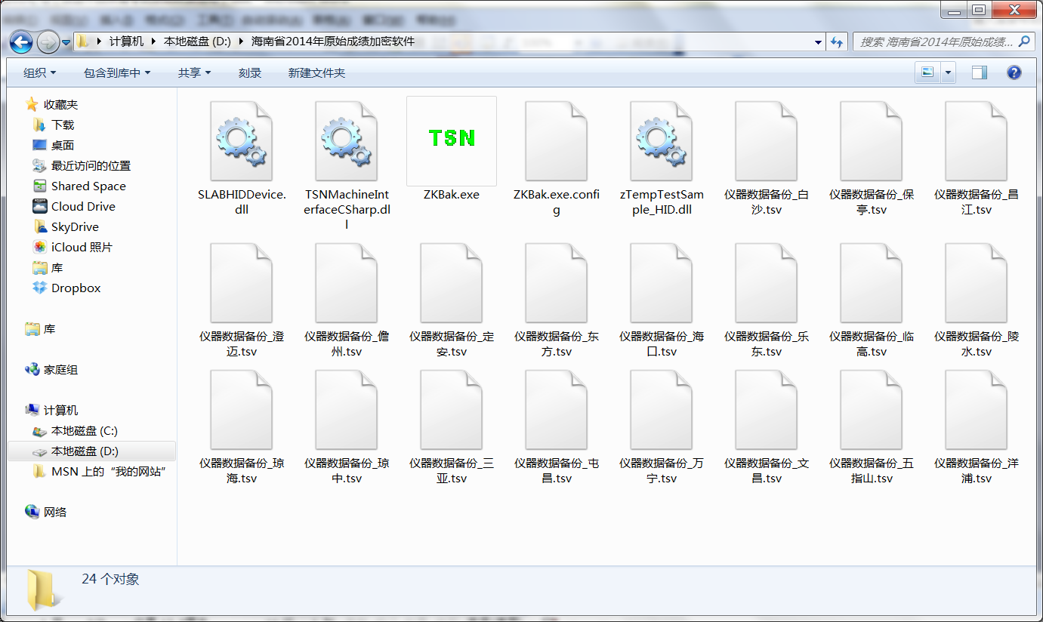
二、使用
第一步：双击软件目录中的ZKBak.exe文件运行程序。界面如下：
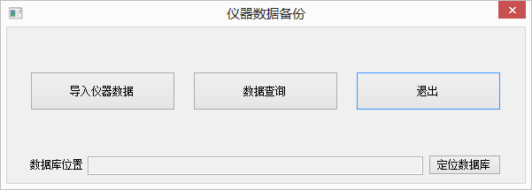
第二步：单击“定位数据库”按钮，选择该目录下本市县（单位）相应的原始数据加密文件（文件扩展名为tsv，注意不要选择其他市县）。
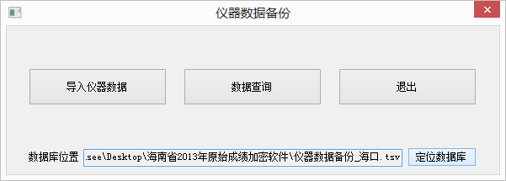
第三步：单击“导入仪器数据”按钮。
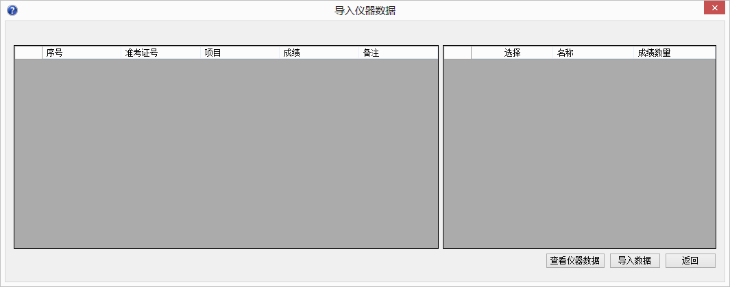
第四步：单击“查看仪器数据”按钮，右边列表中显示仪器中的数据数量。
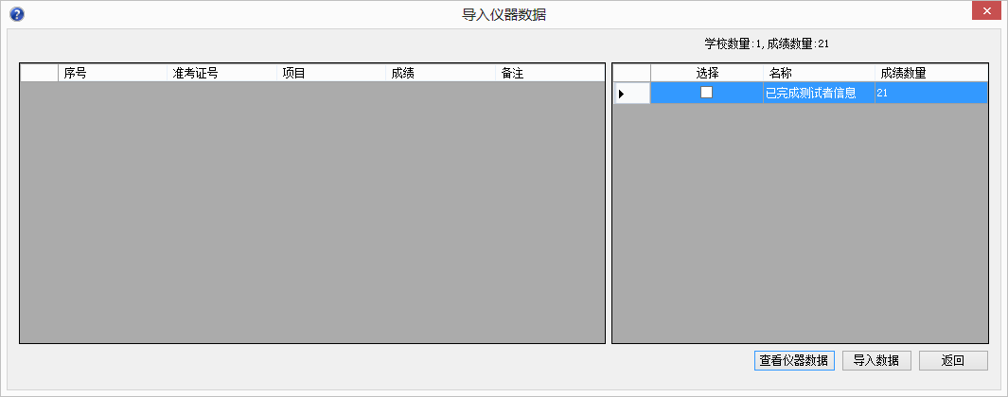
第五步：选中“已完成测试者信息”前的复选框。单击“导入数据”。
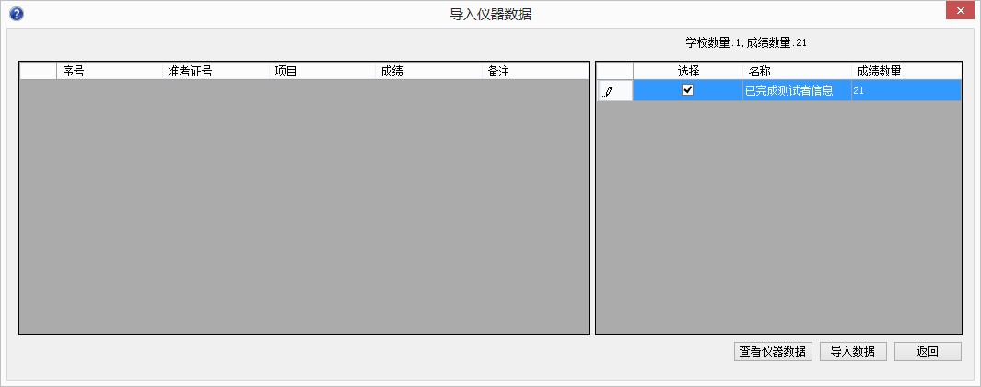
第六步：全部测试仪器的数据导入完成后，把本市县（单位）相应的原始数据加密文件（仍为第二步时选择的tsv文件，此时应已覆盖更新）发送到我厅中招办指定的电子邮箱。

